Sơ đồ tổng quát DFD Quản Lý Phân Quyền

* Thêm Quyền

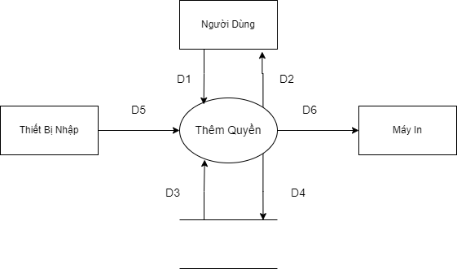

Ý nghĩa từng dòng dữ liệu :

D1 : Thông tin về quyền cần thêm

D2 : Thông báo kết quả thêm (thành công / thất bại)

D3 : Danh sách quyền

D4 : Thông tin của quyền vừa thêm vào

D5 : Nhập thông tin của quyền cần thêm

D6 : Không có

Thuật toán :

Bước 1 : Kết nối cơ sở dữ liệu

Bước 2 : Đọc D3 từ bộ nhớ phụ để lấy các dữ liệu về quyền

Bước 3 : Nhận D1, D5 từ người dùng

Bước 4 : Kiểm tra quyền nhập vào có hợp lệ hay không ? Đã có trong cơ sở dữ liệu hay chưa ?

Bước 5 : Nếu thỏa mãn điều kiện thì lưu dữ liệu quyền D4 xuống cơ sở dữ liệu

Bước 6 : Thông báo kết quả thêm quyền cho D2

Bước 7 : Đóng kết nối cơ sở dữ liệu

Bước 8 : Kết thúc

* Sửa Quyền

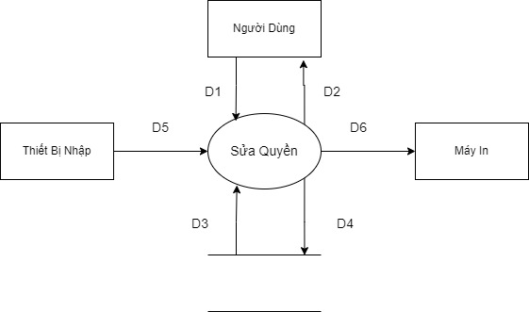

Ý nghĩa từng dòng dữ liệu :

D1 : Thông tin về quyền cần sửa

D2 : Thông báo kết quả sửa quyền(thành công / thất bại)

D3 : Danh sách quyền

D4 : Thông tin về quyền vừa sửa

D5 : Nhập thông tin về quyền cần sửa

D6 : Không có

Thuật toán :

Bước 1 : Kết nối cơ sở dữ liệu

Bước 2 : Đọc D3 từ bộ nhớ phụ lấy dữ liệu về quyền

Bước 3 : Nhận D1,D5 từ người dùng

Bước 4 : Kiểm tra thông tin quyền vừa sửa có hợp lệ hay không ?

Bước 5 : Nếu thỏa mãn điều kiện thì lưu dữ liệu quyền D4 xuống cơ sở dữ liệu

Bước 6 : Thông báo kết quả sửa cho D2

Bước 7 : Đóng kết nối cơ sở dữ liệu

Bước 8 : Kết thúc

* Tra Cứu Quyền

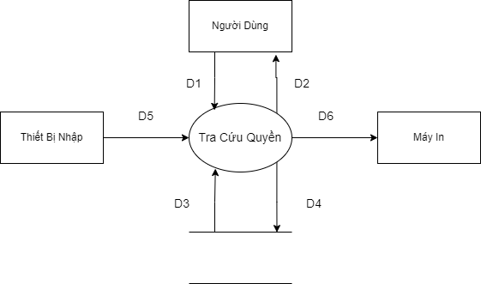

Ý nghĩa từng dòng dữ liệu :

D1 : Thông tin về quyền cần tra cứu

D2 : Thông báo kết quả tra cứu quyền

D3 : Danh sách quyền

D4 : Không có

D5 : Nhập thông tin về quyền cần tra cứu

D6 : Không có

Thuật toán :

Bước 1 : Kết nối cơ sở dữ liệu

Bước 2 : Đọc D3 từ bộ nhớ phụ lấy các dữ liệu về quyền

Bước 3 : Nhận D1, D5 từ người dùng

Bước 4 : Kiểm tra thông tin quyền đúng với thông tin quyền cần tìm kiếm

Bước 5 : Thông báo kết quả tìm kiếm cho D2

Bước 6 : Đóng kết nối cở sở dữ liệu

Bước 7 : Kết thúc

* Phân Quyền Tài Khoản

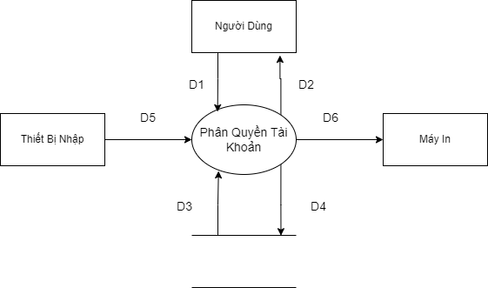

Ý nghĩa từng dòng dữ liệu :

D1 : Thông tin về tài khoản cần phân quyền

D2 : Thông báo kết quả phân quyền (thành công / thất bại)

D3 : Danh sách quyền

D4 : Cập nhật thông tin tài khoản vừa phân quyền

D5 : Nhập thông tin về tài khoản cần phân quyền

D6 : Không có

Thuật Toán :

Bước 1 : Kết nối cơ sở dữ liệu

Bước 2 : Đọc D3 từ bộ nhớ phụ lấy các dữ liệu về quyền

Bước 3 : Nhận D1,D5 từ người dùng

Bước 4 : Cập nhật quyền cho tài khoản

Bước 5 : Thông báo kết quả cho D2

Bước 6 : Đóng kết nối cơ sở dữ liệu

Bước 7 : Kết thúc